День здоровья ( старшая разновозрастная группа и подготовительная группа)

Цель:
- повысить у детей интерес к физической культуре и здоровому образу жизни
Задачи:
- активизировать двигательную активность детей, развивать быстроту, ловкость, координацию движений, ориентировку в пространстве;
- воспитывать любовь к спорту, физической культуре;
- развивать выдержку и внимание в играх и эстафетах;
- создавать радостное эмоциональное настроение.
Оборудование: мячи маленькие и средние, обручи большие и малые, кубики, муляжи овощей и фруктов, две корзины.
Ход праздника:
Дети выходят под марш и строятся по группам на площадке
Ведущий:
Здравствуйте, дети! Сегодня мы отмечаем праздник «День здоровья». Быть здоровым – это значит, никогда ничем не болеть. Даже очень хорошее здоровье нужно поддерживать, а не очень хорошее можно и нужно улучшать. Надо стараться не болеть, когда ты маленький. Человек может прожить сто лет и даже больше, если будет заниматься спортом. Если будешь делать добрые дела, то и душа твоя будет здорова. Надо закаляться, делать зарядку, чтобы всю жизнь до старости не болеть. А кто из вас, ребята, знает, что закалке помогает, и полезно нам всегда?!
Ответы детей.
Ведущий: Да, правильно, молодцы! Солнце, воздух и вода – наши лучшие друзья!
Кто с зарядкой дружит смело,
Кто с утра прогонит лень,
Будет смелым и умелым,
И веселым целый день!
У нас все по распорядку!
Ну-ка, стройся на зарядку!
Дети выполняют под музыку ритмическую гимнастику.
Неожиданно появляется Простуда
Простуда:
Ой, я так спешила, бежала.
А на зарядку опоздала.
Ведущий: Ребятки, вы знаете, кто к нам пришёл?
Дети: Нет.
Простуда: Как не знаете?
Я противная простуда
И пришла я к вам оттуда.
(показывает на окно, начинает громко чихать и кашлять)
Простуда:
Всех я кашлем заражу,
Всех я чихом награжу.
Ведущий: А мы с ребятами не боимся тебя, вредная простуда.
Будем мы всегда здоровы!
Закаляться мы готовы
И зарядку выполнять,
Бегать, прыгать и скакать.
Простуда:
Как подую я на вас,
Как закашляю сейчас,
Всех болезнью заражу
И микробами награжу.
Ведущий:
Ничего, Простуда, у тебя не получится. Видишь, наши детки каждый день занимаются физкультурой. Ребята, а что вы еще делаете, чтобы быть здоровыми?
Ответы детей.
Простуда: Неужели у меня не получиться никого заразить?
Ведущий: Не получится. Ребята давайте докажем простуде, что мы знаем, как быть здоровыми и что мы не хотим болеть.
Простуда: Ну что же я проверю ваши знания, а кто ничего не знает того я кашлем награжу (кашляет и чихает).
Ведущий: Ребята, давайте сейчас покажем и расскажем Простуде, что мы знаем о здоровье! И докажете Простуде что вы не хотите болеть, и будете здоровы!
Вас прошу я дать ответ Это правда или нет? (если правда хлопаем ,если нет топаем)
Чтоб с микробами не знаться,
Надо, дети, закаляться?
Никогда чтоб не хворать,
Надо целый день проспать?
Если хочешь сильным быть,
Со спортом надобно дружить?
Хочешь самым крепким стать?
Сосульки начинай лизать!
Ешь побольше витаминов –
Будешь сильным и красивым?
Каша вкусная еда
Это нам полезно? (да)
Лук зеленый иногда
Нам полезен, дети? (да)
В луже грязная вода
Нам полезна иногда? (нет)
Щи – отличная еда
Это нам полезно? (да)
Мухоморный суп всегда –
Это нам полезно? (нет)
Фрукты просто красота!
Это нам полезно? (да)
Грязных ягод иногда
Съесть полезно, дети? (нет)
Сок, компотик иногда
Нам полезны, дети? (да)
Съесть большой мешок конфет
Это вредно дети? (да)
Лишь полезная еда
На столе у нас всегда!

Ведущий: Вот видишь, Простуда, наши дети справились!
А еще, ребята,
Спешу вам сообщить,
Сегодня в путешествие
Хочу вас пригласить!
За морями, за лесами,
Есть огромная страна
Страной «Здоровей-кой» зовется она.
(обращаясь к детям). Хотите побывать в этой стране?
Дети:
Да!
Ведущий: А ты, Простуда, хочешь с нами?
Простуда: Конечно, хочу!!
Ведущий:
Но до этой страны нужно еще добраться.
В путь дорогу собираемся
За здоровьем отправляемся.
(дети строятся в шеренгу)
Впереди препятствий много
Будет трудная дорога!
Чтоб ее преодолеть
Нам придется попотеть.
(перестроение в колонну по одному)

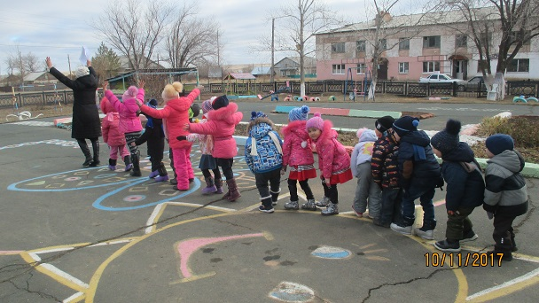
Корригирующие виды ходьбы:
Идем как маленькие гномики, (ходьба на полусогнутых ногах, руки на коленях)
А теперь, идем как великаны, (ходьба на носочках, руки наверх)
Впереди большие камни, (ходьба, высоко поднимая ноги)
Осторожно, впереди – болото, прыгаем с кочки на кочку, (прыжки вправо и влево с передвижением вперед)
Впереди река, поплыли, (ходьба широким шагом попеременными круговыми движениями руками)
Дальше, едем на лошадях. (прямой галоп, руки вместе, вытянуты вперед)
Пересаживаемся на машину, включаем первую скорость, (медленный бег)
Включаем вторую скорость, (бег с ускорением)
Переключаем снова на первую скорость, (медленный бег)
Осталось совсем немного, шагом марш! (ходьба в колонне по одному)
Теперь пересаживаемся на веселый поезд (под музыку все поезда обходят площадку)

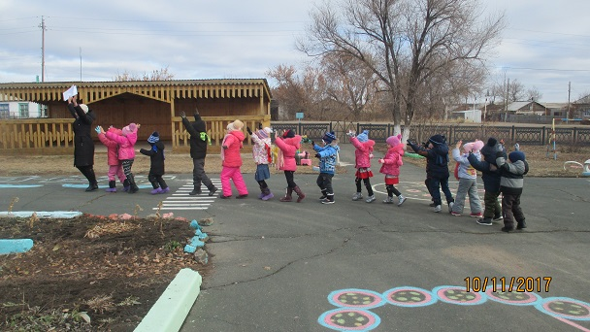
Ведущий:
Ура! Мы добрались до страны «Здоровей – ка»
Первая станция «Будь ловким и внимательным»
1 эстафета « Простуда и доктор» (в каждой команде первый ребенок – Простуда, берет корзину с кубиками, бежит до ориентира и высыпает кубики, а затем возвращается и передает корзину следующему игроку – Доктору. Он должен добежать до ориентира, собрать кубики и вернуться к команде)

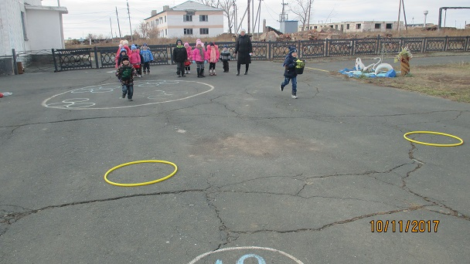
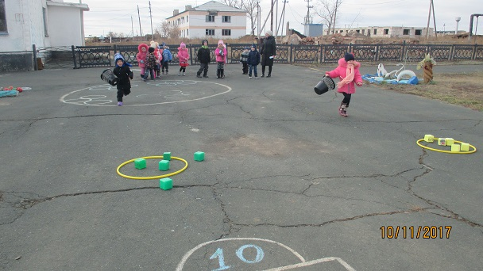

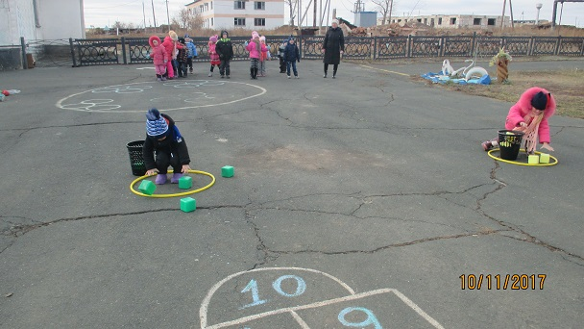
Следующая станция «Оздоравливающая»
Для того, чтобы не заболеть, для профилактики простуды давайте сделаем вместе волшебный оздоравливающий массаж.
- Чтобы горло не болело,
Мы его погладим смело,
- Чтоб не кашлять, не чихать
Будем носик растирать,
- Лобик тоже мы потрем
Ладошку ставим козырьком.
- Вилку пальчиками сделай,
Ушко ты погладь умело.
Знаем, знаем, да, да, да!
Нам простуда не страшна!

Следующая станция «Витаминная»
- А вы знаете, какие продукты нужно кушать больше, чтобы быть здоровыми?
- Посмотрите, на этой станции смешались фрукты и овощи. Сейчас мы разделимся на 2 команды и отправимся в магазин, одна команда будет покупать овощи, другая фрукты.
Эстафета «Кто быстрее наполнит корзинку»

Следующая станция «Спортивная»
Отгадаете мою загадку?
- Кинешь в речку – не тонет
Бьешь о стенку – не стонет.
Будешь оземь кидать,
Станет кверху летать. (Мяч)

3Эстафета «Передача мяча» (дети стоят друг за другом, передают мяч сначала поверху, затем низом, между ног.)

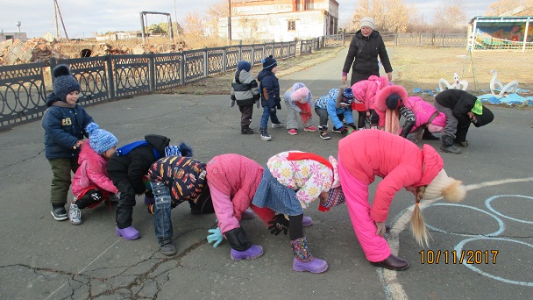
4Эстафета «Перенеси арбузы»
Для этой эстафеты нужно шесть мячей (по три для каждой команды). Перед каждым участником ставится задача: донести три «арбуза» до поворотной стойки и вернуться назад.
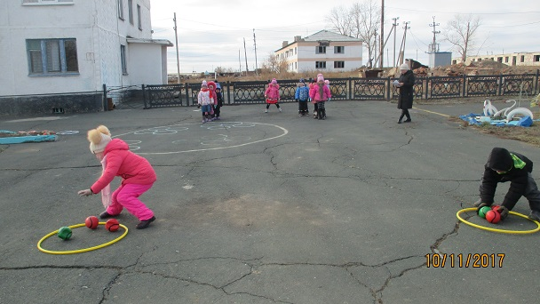

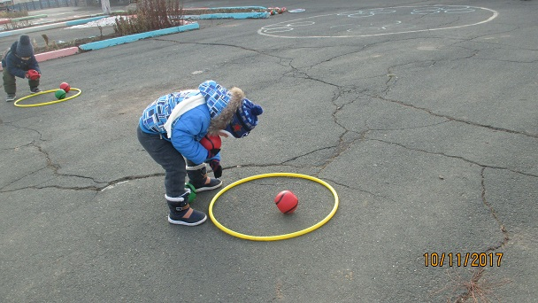

Следующая загадка:
Я его кручу рукой,
И на шее, и ногой,
И на талии кручу,
И ронять я не хочу. (обруч)

5эстафета «Сквозь игольное ушко» (Участник бежит, продевает себя через обруч, добегает до ориентира, обегает его, возвращается обратно и продевает снова через себя обруч, добегает до команды и передает эстафету).

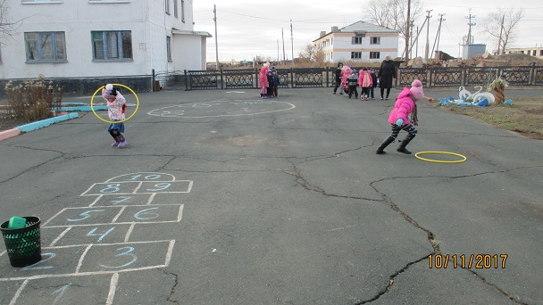

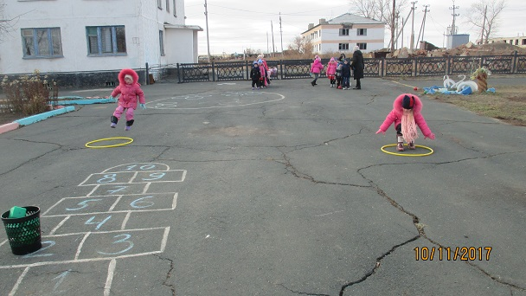

6эстафета: «Кто быстрее»
Команды становятся парами. Впереди – ведущий с двумя обручами в левой и правой руках. По сигналу двое, держа обручи одной рукой, бегут за ведущим до линии финиша. За линией финиша они опускают обручи, а ведущий с обручами бежит к следующей паре. Выигрывает команда чьи пары быстрее окажутся за линией финиша.
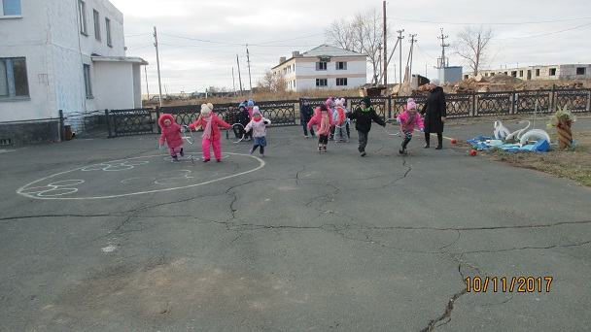

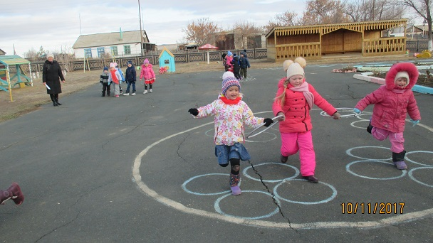

Следующая станция «Игровая»
эстафета «Быстрый поезд»
Дети разбиваются на две команды. Игроки каждой команды строятся один за другим в колонну. Перед каждой командой на расстоянии поставлен флаг. Первый игрок в команде бежит к флажку обегает его и возвращается на место, где за него хватается следующий участник, и дети бегут к флагу вдвоем. Затем возвращаются и берут третьего и т. д., пока вся команда не обежит вокруг флажка. Побеждает та команда, которая закончит игру первой.
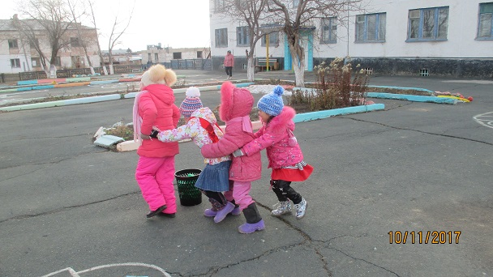

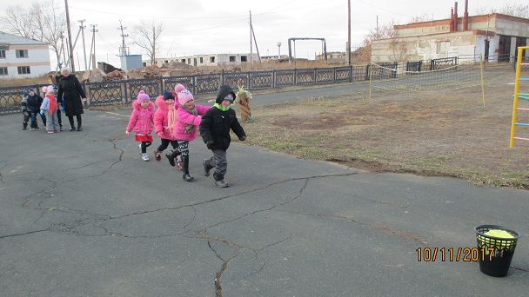

Ведущий:
Вот и закончилось наше веселое путешествие. Вам понравилось?
А теперь ребятки, расскажите Простуде пословицы и поговорки о здоровье, спорте, полезной еде и витаминах.
- Какова еда и питье – таково и житьё
- От сладкой еды жди беды
- Обед без овощей – праздник без музыки.
- В здоровом теле – здоровый дух.

Ведущий: Молодцы ребята!
Простуда: Ребята, вы большие молодцы, я видела, как вы дружно играете, соревнуетесь, какие вы быстрые, ловкие, находчивые. Я хочу вам подарить вот такую (разводят руками) большую витаминку (Показывают большую «витаминку» (круглая таблетка).
Ведущий: Что ты, твоя витаминка хоть и большая, но одна, на всех детей не хватит. Ты её оставь себе, а ребятам наша заведующая вручит по упаковке витамин (аскорбиновая кислота) за участие в соревнованиях на День здоровья.

